秋野卓生弁護士による建築士事務所のための「建築トラブル解決セミナー」
プラス ジャパンホームシールド㈱による「東日本大震災から学ぶ地盤対策
～最近の戸建住宅液状化に対する動向～」

建築トラブルで裁判になると、一般的な裁判の約3倍の時間(平均約3年間)と経費を要します。
そこで、秋野弁護士に講師をお願いして、最近の事例を参考にトラブルにならないための方策を分かりやすく解説していただきます。
また、最近の戸建住宅液状化に対する動向について、ジャパンホームシールド株式会社地盤解析部
依光氏に詳しい解説をお願いしました。 多数の方々の受講をお待ちしています。

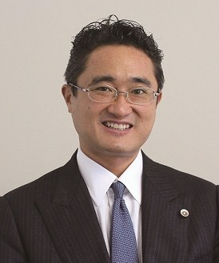
(略歴)
慶應義塾大学法学部法律学科在学中の平成7年11月、司法試験合格。その後、平成13年4月に現在の弁護士法人匠総合法律事務所の前身である秋野法律事務所を開設。現在は、日本で唯一の住宅業界を専門とする法律事務所である弁護士法人匠総合法律事務所代表社員弁護士として、住宅・建築紛争を数多く取扱っている。また、管理建築士講習テキストの建築士法・その他関係法令に関する科目等の執筆をするなど、多くの執筆・著書がある。
(役職等）
平成16年～平成18年 東京簡易裁判所非常勤裁判官
秋野 卓生 弁護士
(一社）日本建築士事務所協会連合会理事・法律顧問弁護士、
〃 同基本問題検討特別委員会委員
（一社）住宅生産団体連合会消費者制度部会コンサルタント
（一社）JBN法律顧問弁護士
キッチン・バス工業会法律顧問弁護士

記
１.日 時 平成28年4月11日(月) 13:30～16:00（受付13：00～）
２.会 場 大分職業訓練センター 303会議室
３.定 員 50名
４.受講料 会員：無料 会員以外：2,000円
５.申込先 (一社)大分県建築士事務所協会 TEL 097-537-7600 / FAX 097-537-7695
Email：oitaarch@marble.ocn.ne.jp
申込書をFAXまたはメールにて送付してください
６.時間割
時 間 | 内 容 | 講 師 等
13:30～13:35 | 主催者あいさつ | (一社)大分県建築士事務所協会  会 長 中野 満
13:35～15:05 | 建築士事務所のための  「建築トラブル解決セミナー」 | 弁護士法人匠総合法律事務所  代表社員弁護士 秋野 卓生
15:05～15:15 | 休 憩
15:15～16:00 | 東日本大震災から学ぶ地盤対策  ～最近の戸建住宅液状化に対する動向～ | ジャパンホームシールド株式会社  地盤解析部技術営業課 依光 健一郎

